

696

27.04.2022

Об установлении публичного сервитута для размещения объекта электросетевого хозяйства «ВЛ-0,4 кВ №1 от ТП №177 наружное освещение» в границах кадастрового квартала 60:27:0050105 и земельных участков с кадастровыми номерами 60:27:0000000:3281, 60:27:0000000:4233, 60:27:0050105:36

В соответствии со статьей 23, пунктом 1 статьи 39.37, подпунктом 4 статьи 39.38, статьей 39.39, пунктом 1 статьи 39.40, статьями 39.41, 39.42, 39.43, пунктом 1 статьи 39.45 Земельного кодекса Российской Федерации, пунктом 3, 4 статьи 3.6 Федерального закона от 25.10.2001 № 137-ФЗ «О введении в действие Земельного кодекса Российской Федерации», Федеральным законом от 06.10.2003 № 131-ФЗ «Об общих принципах организации местного самоуправления в Российской Федерации», приказом Министерства экономического развития Российской Федерации № 542 от 10.10.2018 «Об утверждении требований к форме ходатайства об установлении публичного сервитута, содержанию обоснования необходимости установления публичного сервитута», Положением о распределении полномочий органов местного самоуправления муниципального образования «Город Псков», утвержденным Решением Псковской городской Думы от 16.12.2016 № 2161, на основании ходатайства от 21.01.2022 Публичного акционерного общества «Россети Северо-Запад» (ИНН 7802312751, ОГРН 1047855175785) и схемы расположения границ публичного сервитута на кадастровом плане территории, руководствуясь подпунктом 6.1. пункта 6 статьи 32, подпунктом 5 пункта 1 статьи 34 Устава муниципального образования «Город Псков», Администрация города Пскова

**ПОСТАНОВЛЯЕТ:**

1. Установить в пользу Публичного акционерного общества «Россети Северо-Запад» (ИНН 7802312751, ОГРН 1047855175785) публичный сервитут площадью 2012 кв.м. в отношении земельных участков в границах кадастрового квартала 60:27:0050105 и земельных участков с кадастровыми номерами 60:27:0000000:3281 с местоположением: г. Псков, ул. Коммунальная, 60:27:0000000:4233 с местоположением: г. Псков, проезд Рижский проспект, 49 - улица Кузбасской дивизии, 22, 60:27:0050105:36 с местоположением: город Псков и утвердить границу публичного сервитута согласно приложению к настоящему постановлению.

2. Цель установления публичного сервитута: размещение в целях эксплуатации объекта электросетевого хозяйства «ВЛ-0,4 кВ №1 от ТП №177 наружное освещение» и его неотъемлемых технологических частей, необходимых для организации электроснабжения населения.

3. Срок публичного сервитута: 49 (сорок девять) лет.

4. Срок, в течении которого в соответствии с расчетом заявителя использование земельных участков (его части) и (или) расположенного на нем объекта недвижимости в соответствии с их разрешенным использованием будет в соответствии с подпунктом 4 пункта 1 статьи 39.41 Земельного кодекса Российской Федерации невозможно или существенно затруднено (при возникновении таких обстоятельств) – от 3 до 60 дней.

5. Порядок установления зон с особыми условиями использования территорий и содержание ограничений прав на земельные участки в границах таких зон установлен постановлением Правительства Российской Федерации от 24.02.2009 № 160 «О порядке установления охранных зон объектов электросетевого хозяйства и особых условий использования земельных участков, расположенных в границах таких зон».

6. Плата за публичный сервитут не устанавливается.

7. График проведения работ при осуществлении деятельности, для обеспечения которой устанавливается публичный сервитут: при отсутствии аварийных ситуаций, капитальный ремонт объекта электросетевого хозяйства производится с предварительным уведомлением собственников (землепользователей, землевладельцев, арендаторов) земельных участков 1 раз в 10 лет (продолжительность не превышает три месяца для земельных участков, предназначенных для жилищного строительства (в том числе индивидуального жилищного строительства), ведения личного подсобного хозяйства, садоводства, огородничества; не превышает один год - в отношении иных земельных участков).

8. Публичное акционерное общество «Россети Северо-Запад» обязано привести земельный участок в состояние, пригодное для его использования в соответствии с разрешенным использованием, в срок не позднее чем три месяца после завершения эксплуатации объекта электросетевого хозяйства, указанного в пункте 2 настоящего постановления.

9. Комитету по управлению муниципальным имуществом города Пскова (Кузнецовой Е.В.) в течении пяти рабочих дней со дня принятия настоящего постановления направить копию настоящего постановления с приложением утвержденной схемы расположения границ публичного сервитута:

9.1. в Управление Федеральной службы государственной регистрации, кадастра и картографии по Псковской области;

9.2. Публичному акционерному обществу «Россети Северо-Запад» (ИНН 7802312751, ОГРН 1047855175785).

10. Опубликовать настоящее постановление в газете «Псковские Новости» и разместить на официальном портале Администрации города Пскова в сети «Интернет».

11. Публичный сервитут считается установленным со дня внесения сведений о нем в Единый государственный реестр недвижимости.

12. Контроль за исполнением настоящего постановления возложить на заместителя Главы Администрации города Пскова Волкова П.В.

Глава Администрации

города Пскова Б.А. Елкин

Приложение

к постановлению Администрации

города Пскова

от 27.04.2022 № 696

**СХЕМА ГРАНИЦ РАЗМЕЩЕНИЯ ПУБЛИЧНОГО СЕРВИТУТА**

Объект: ВЛ-0,4 кВ №1 от ТП №177 наружное освещение

Местоположение: Псковская область, г. Псков.

Кадастровые кварталы: 60:27:0050105

Кадастровые номера земельных участков: 60:27:0000000:3281, 60:27:0000000:4233, 60:27:0050105:36.

Система координат: МСК-60 (Зона 1)

Площадь сервитута: 2012 кв.м

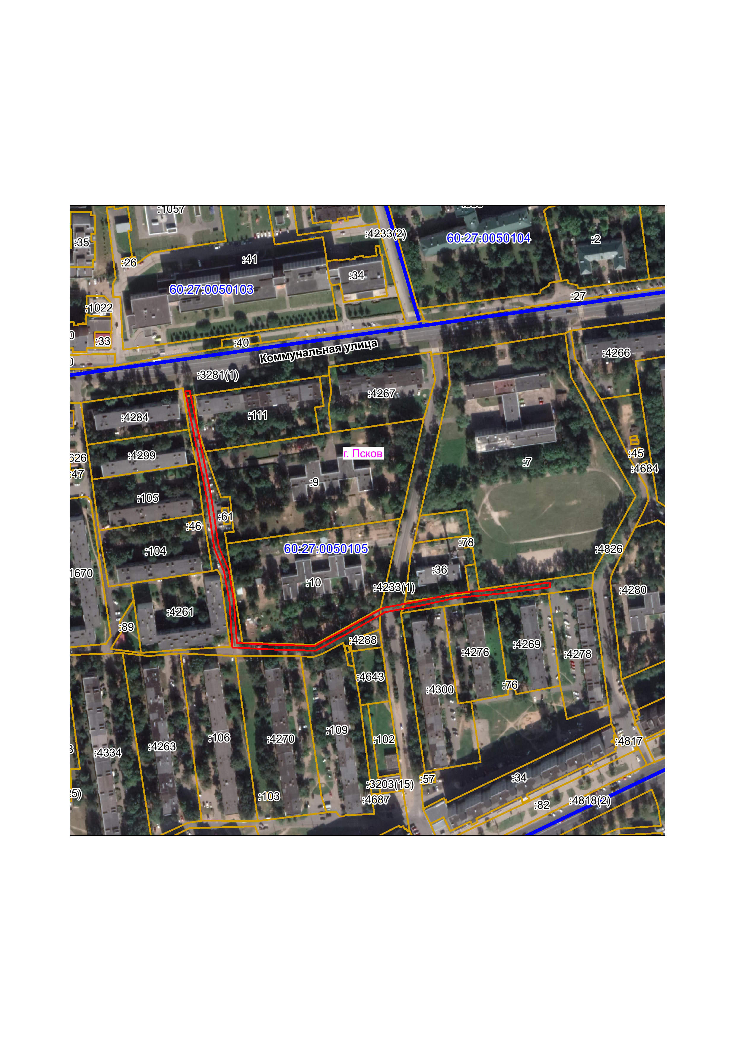

**Масштаб 1:3000**

|  |  |
| --- | --- |
|  | Граница публичного сервитута |
|  |  |

**Используемые условные знаки и обозначения:**

Каталог координат:

| **ВЛ-0,4 кВ №1 от ТП №177 наружное освещение** | | | |
| --- | --- | --- | --- |
| **Номер угла** | **X, м** | **Y, м** | **Средняя квадратическая погрешность характерной точки** |
| 1 | 500290,79 | 1270700,17 | 0,1 |
| 2 | 500291,59 | 1270704,09 | 0,1 |
| 3 | 500258,03 | 1270710,96 | 0,1 |
| 4 | 500233,78 | 1270715,84 | 0,1 |
| 5 | 500201,40 | 1270722,38 | 0,1 |
| 6 | 500157,76 | 1270728,94 | 0,1 |
| 7 | 500137,34 | 1270737,52 | 0,1 |
| 8 | 500111,57 | 1270741,97 | 0,1 |
| 9 | 500075,32 | 1270744,46 | 0,1 |
| 10 | 500073,73 | 1270776,98 | 0,1 |
| 11 | 500072,68 | 1270810,98 | 0,1 |
| 12 | 500087,91 | 1270839,15 | 0,1 |
| 13 | 500105,42 | 1270870,12 | 0,1 |
| 14 | 500111,40 | 1270901,90 | 0,1 |
| 15 | 500117,95 | 1270931,69 | 0,1 |
| 16 | 500121,38 | 1270967,47 | 0,1 |
| 17 | 500127,10 | 1271012,63 | 0,1 |
| 18 | 500123,14 | 1271013,13 | 0,1 |
| 19 | 500117,40 | 1270967,91 | 0,1 |
| 20 | 500113,99 | 1270932,31 | 0,1 |
| 21 | 500107,48 | 1270902,70 | 0,1 |
| 22 | 500101,62 | 1270871,52 | 0,1 |
| 23 | 500084,41 | 1270841,09 | 0,1 |
| 24 | 500068,64 | 1270811,94 | 0,1 |
| 25 | 500069,73 | 1270776,82 | 0,1 |
| 26 | 500071,50 | 1270740,72 | 0,1 |
| 27 | 500111,09 | 1270737,99 | 0,1 |
| 28 | 500136,22 | 1270733,66 | 0,1 |
| 29 | 500156,68 | 1270725,06 | 0,1 |
| 30 | 500200,70 | 1270718,44 | 0,1 |
| 31 | 500232,98 | 1270711,92 | 0,1 |
| 32 | 500257,23 | 1270707,04 | 0,1 |
| 1 | 500290,79 | 1270700,17 | 0,1 |

Глава Администрации

города Пскова Б.А. Елкин